# 项目实现过程

1、下载所对应的ollama版本

我安装的是windows版本

下载完成后解压，得到setup程序，运行，默认安装路径是C盘。

为了防止资源紧张，更改环境变量。

需要设置一下环境变量（mac 不需要）。因为Ollama 默认将模型安装在 c 盘，会造成电脑资源紧张。

配置如下：

我的电脑-右键-属性中的高级系统设置找到环境变量

系统环境变量名OLLAMA_MODELS，值就是你要把大模型安装的位置，这里我使用

E:\\ollama

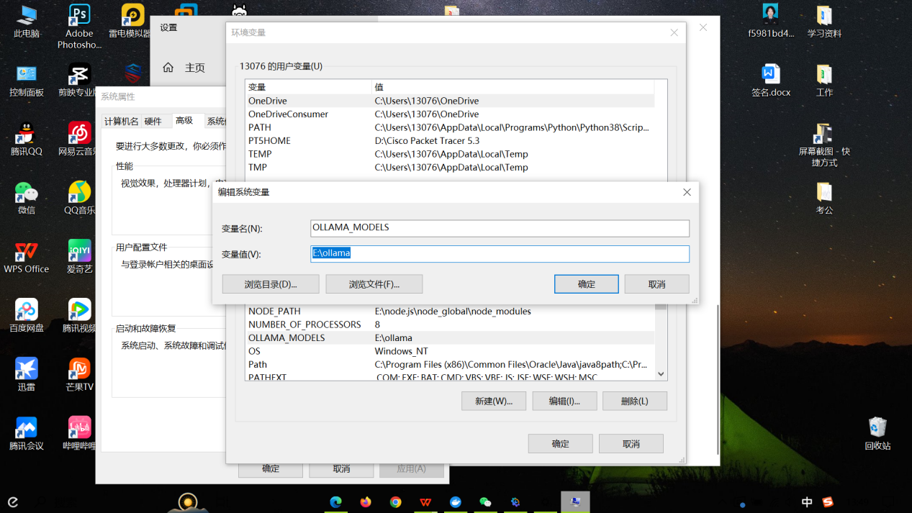

之后可以直接通过终端，对于windows，使用命令行工具，定位到ollama的位置，直接运行 ollama run llama3即可安装llama3模型，并在命令行中开始对话。

但这样太丑了，接下来进行可视化优化。

打开控制面板，勾选如下内容

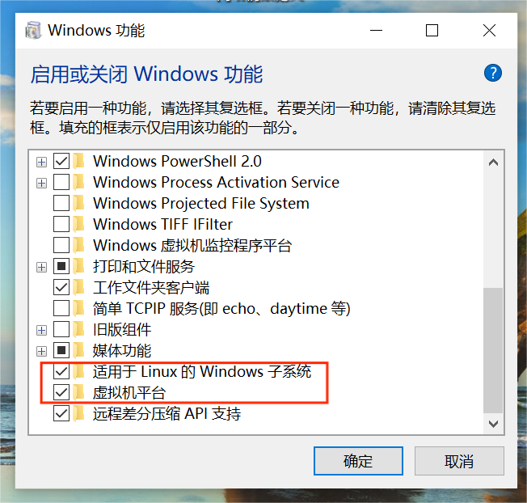

安装wsl

以管理员身份运行命令提示符

输入

wsl --set-default-version 2 #将wsl的版本设成2

wsl --update --web-download #安装wsl

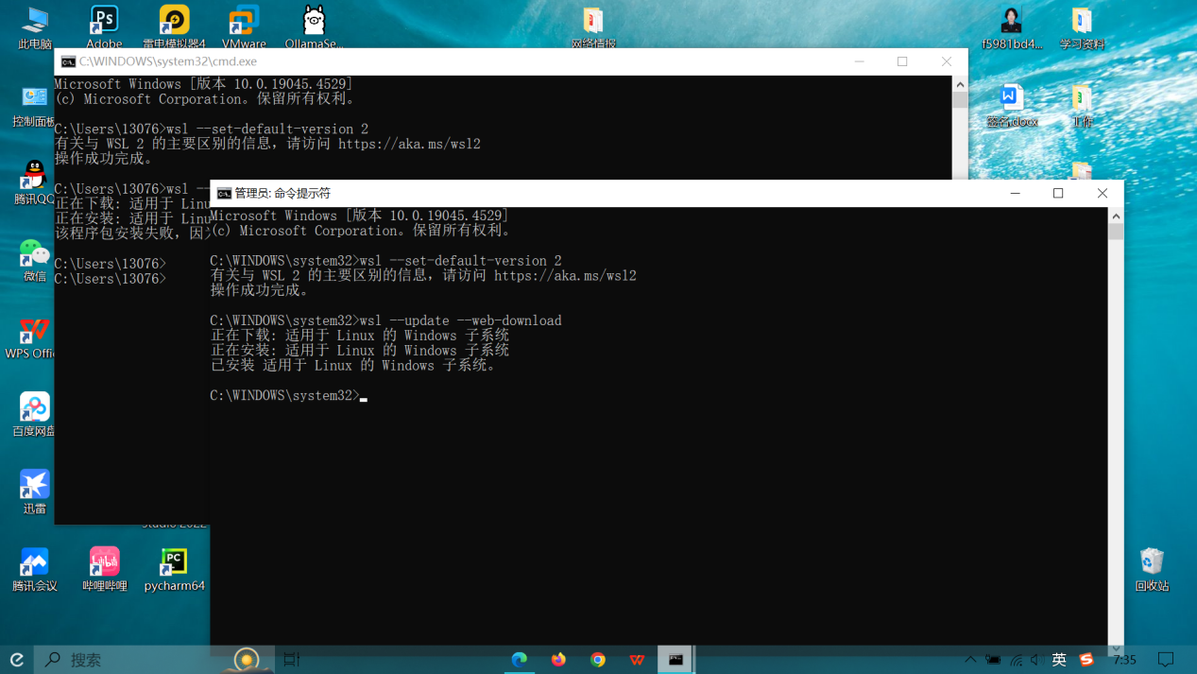

安装docker

国内镜像

<https://github.com/tech-shrimp/docker_installer>

下载Windows版本安装包，进入此项目的Release

<https://github.com/tech-shrimp/docker_installer/releases>

更改路径安装

在命令提示符中输入 安装到E盘

start /w "" "Docker Desktop Installer.exe" install --installation-dir=E:\docker

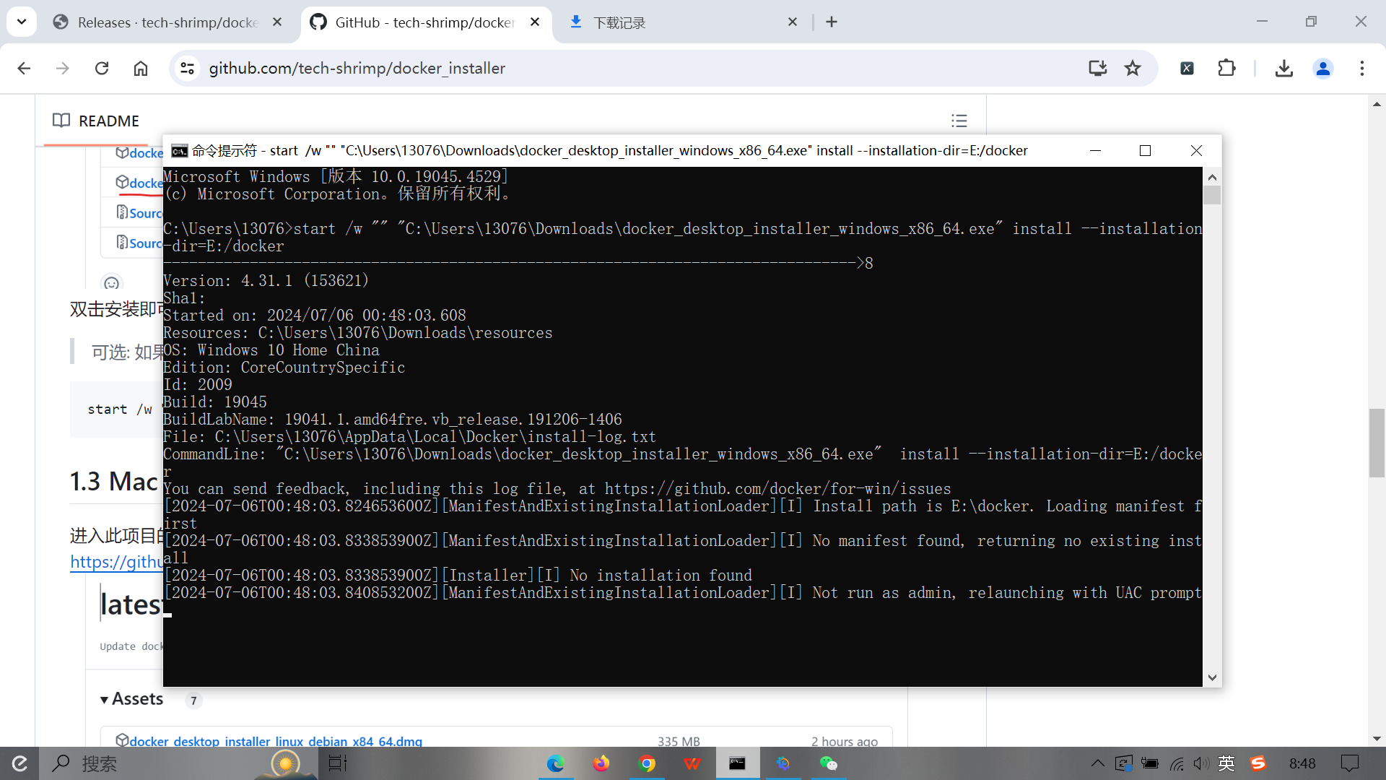

安装完毕后出现如下提示

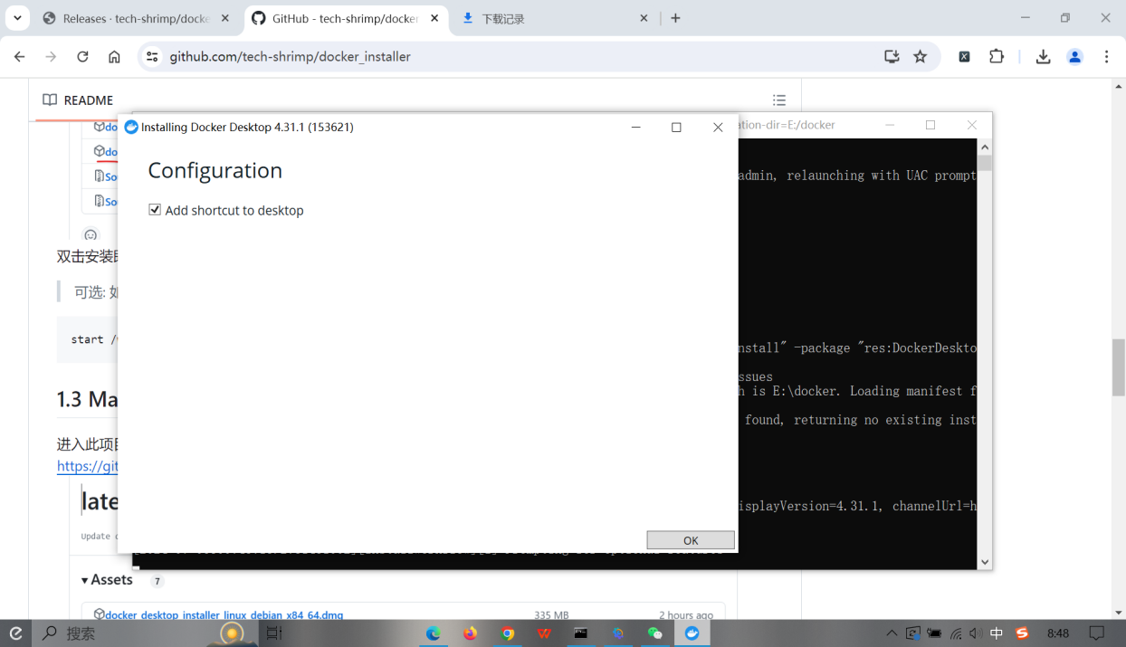

重启后打开Docker Desktop，同意协议，右下角出现鲸鱼小图标

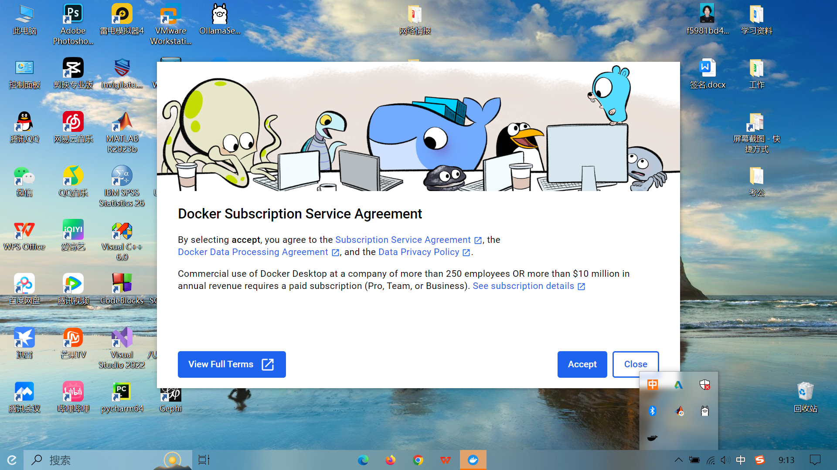

出现登录界面，不用登录，直接跳过

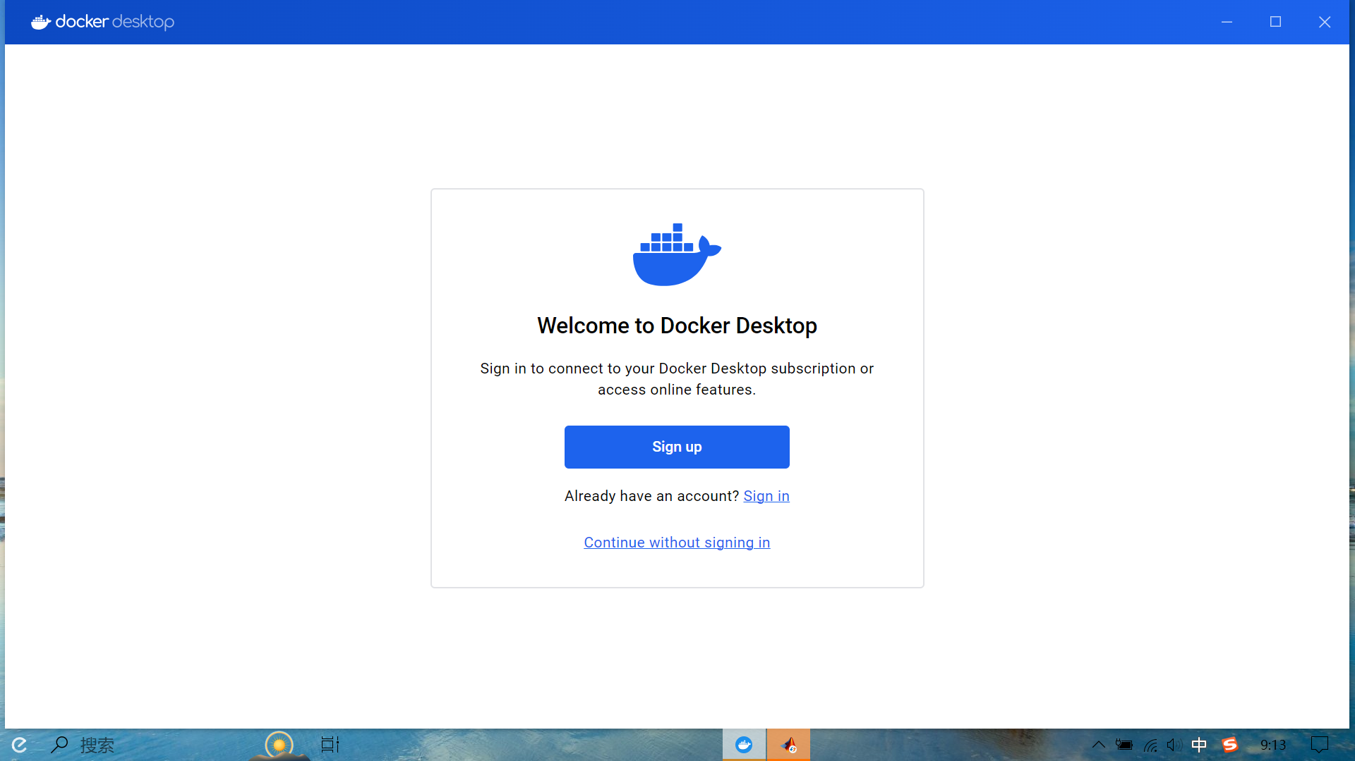

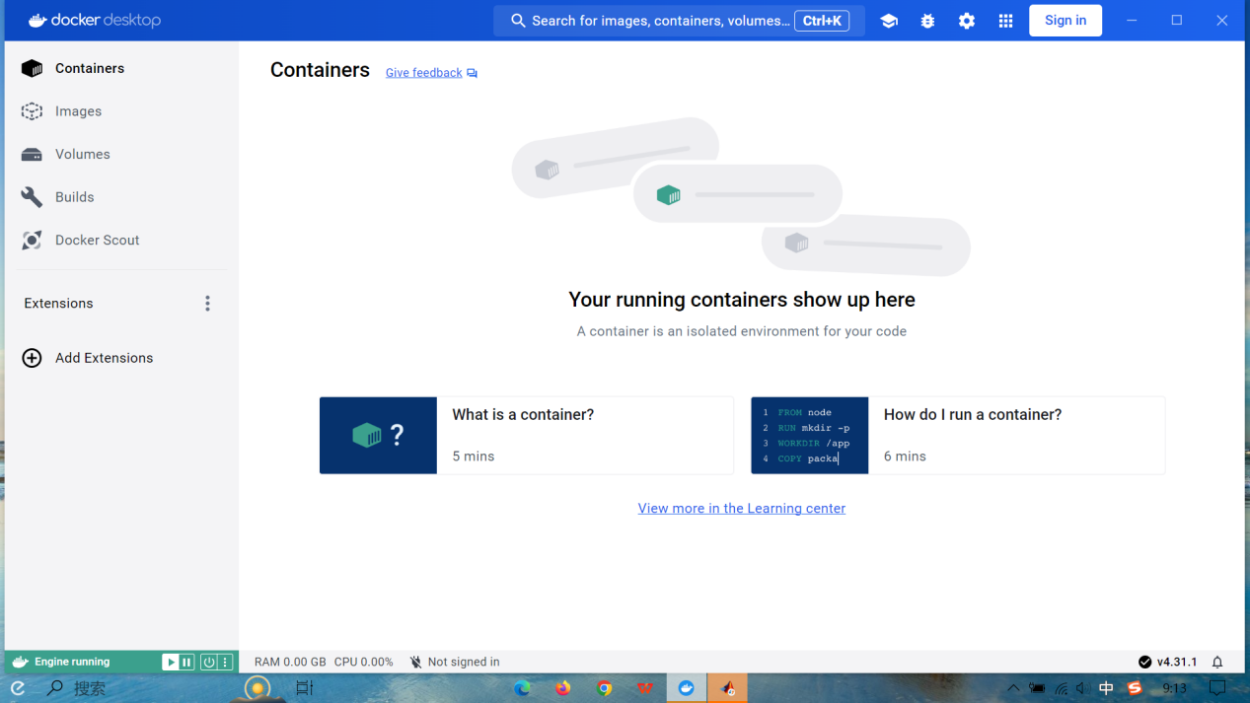

安装open webUI

[🏡 Home | Open WebUI](https://docs.openwebui.com/)

进入官网看到如下提示

If Ollama is on your computer, use this command:

docker run -d -p 3000:8080 --add-host=host.docker.internal:host-gateway -v open-webui:/app/backend/data --name open-webui --restart always ghcr.io/open-webui/open-webui:main

粘贴到命令提示符运行

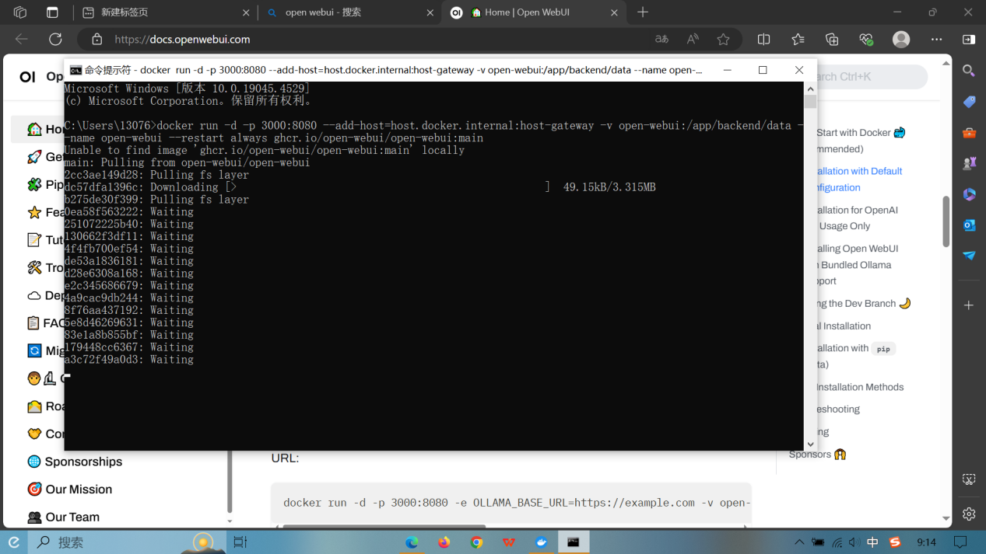

安装完成后，docker主页面出现链接

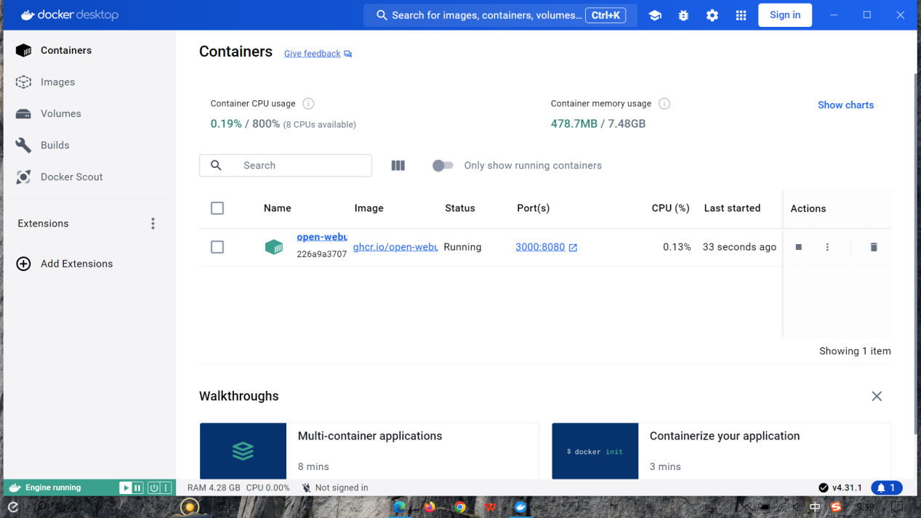

点击端口下的3000:8080，访问open webUI

出现登录界面，这里的注册信息会保存在本地主机，不会上传到云端，且第一个注册的用户会成为管理员，可以管理其他的用户

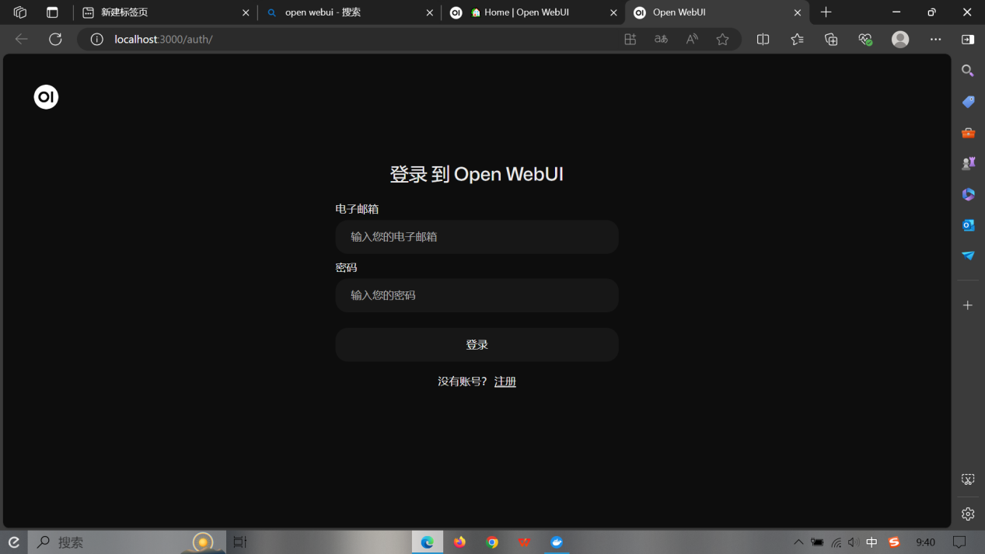

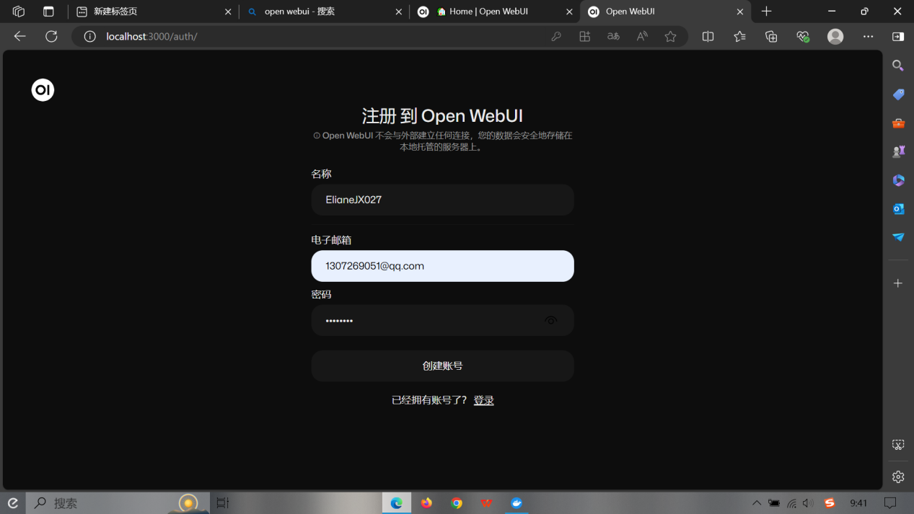

进入可视化界面

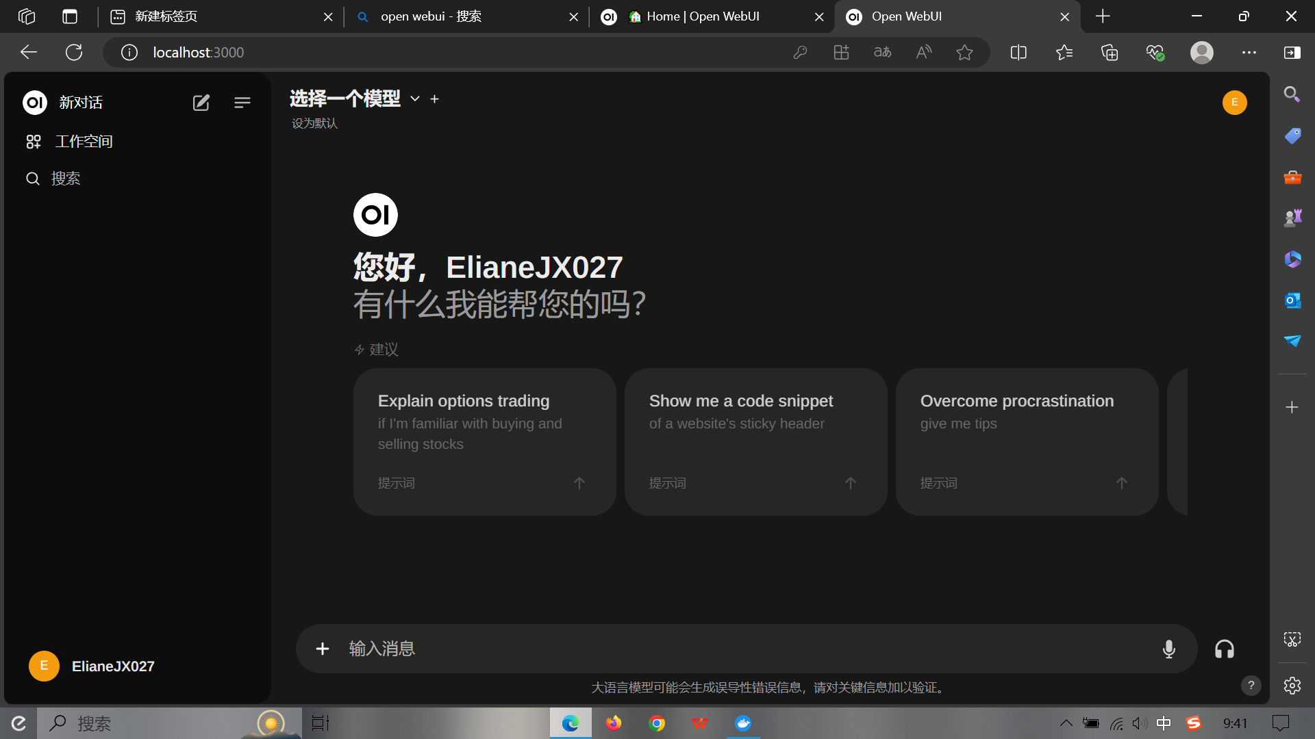

添加模型，ollama的模型库中提供了大量的大模型，如gemma2，llama3，qwen2等

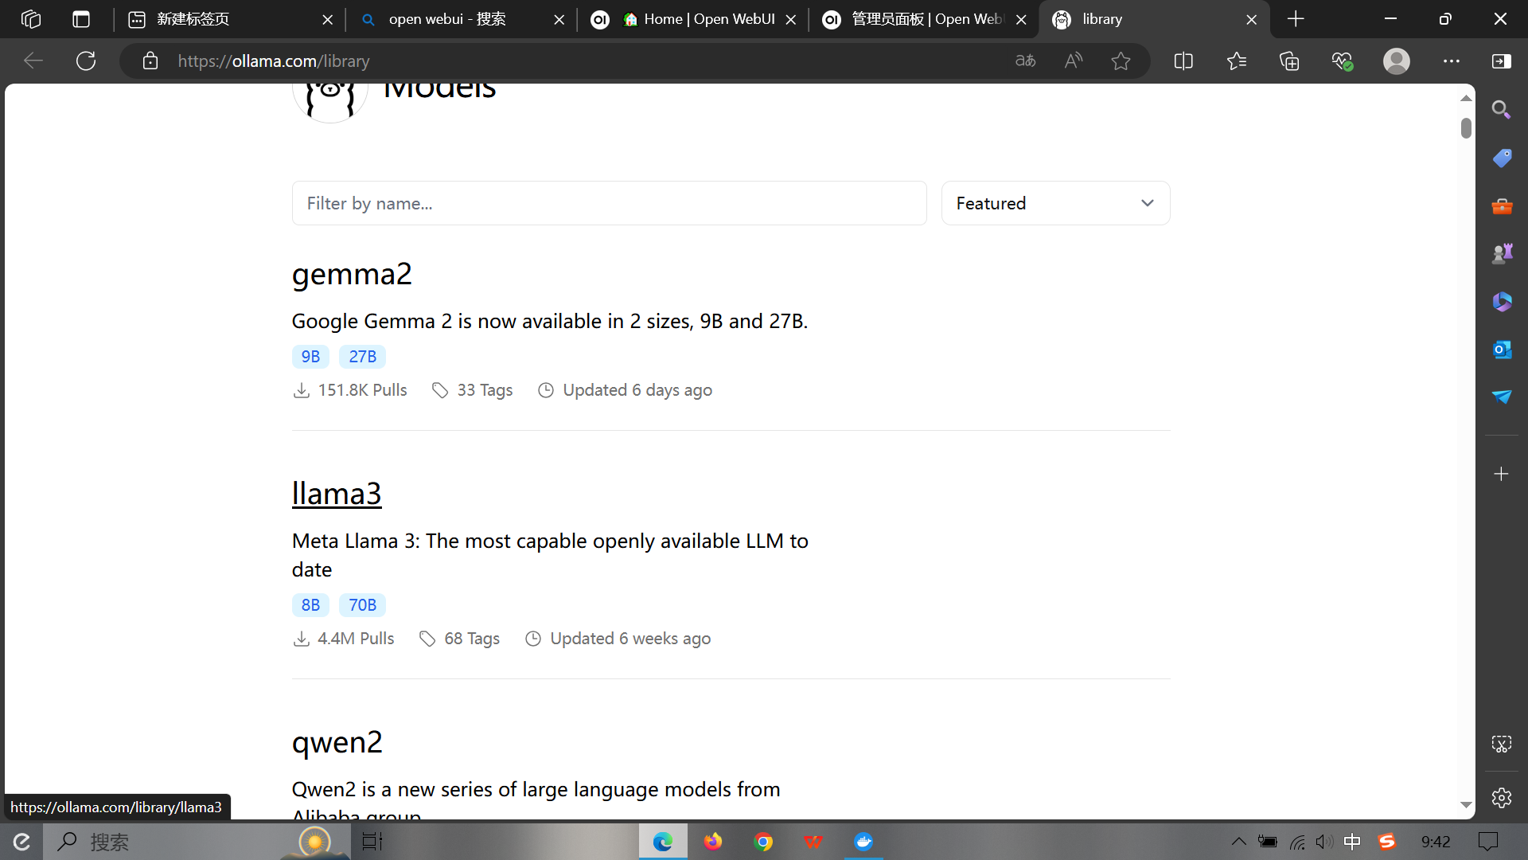

复制模型名，粘贴到settings-Admin settings-models

这里我选择了qwen2，毕竟通义千问是老朋友了

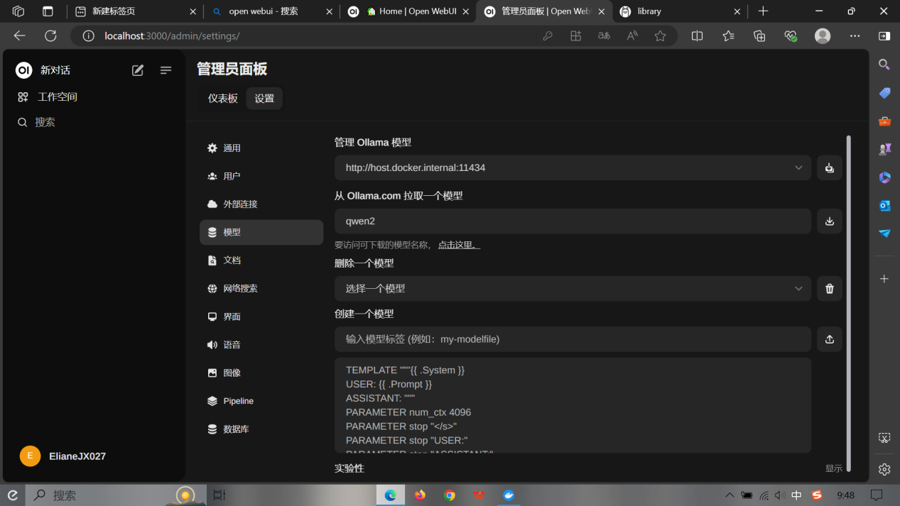

下载完成后，回到对话界面选择通义千问模型，开始玩耍

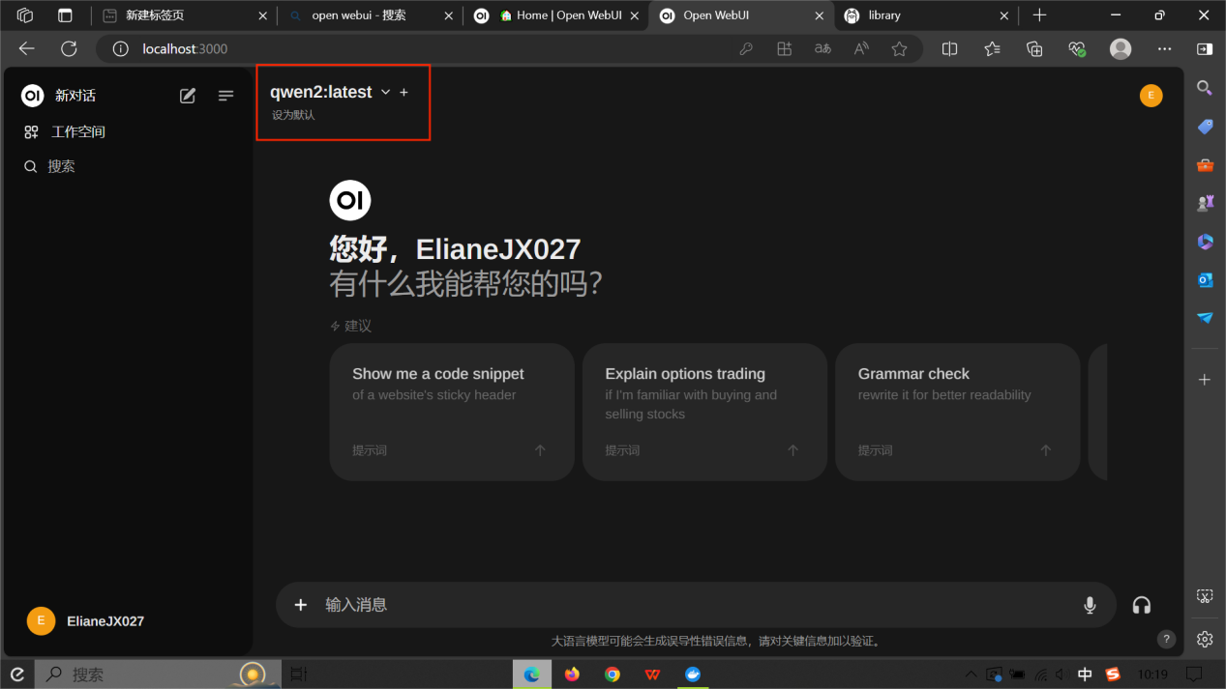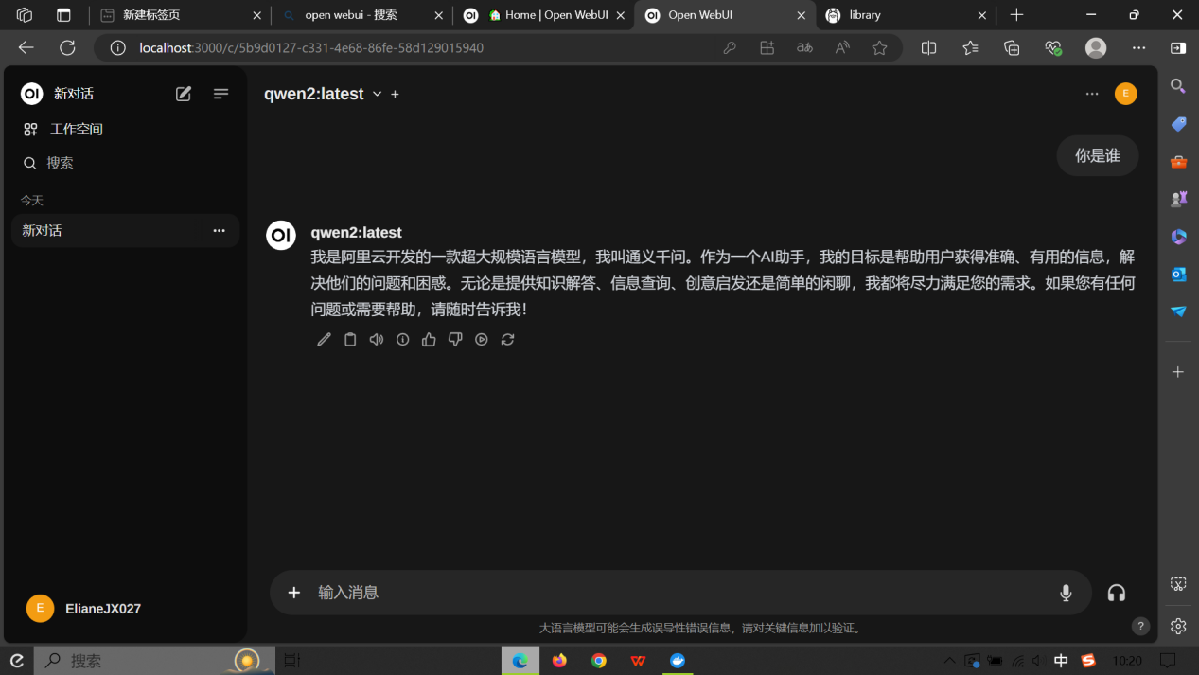

为了测试离线效果，将电脑设置成为飞行模式

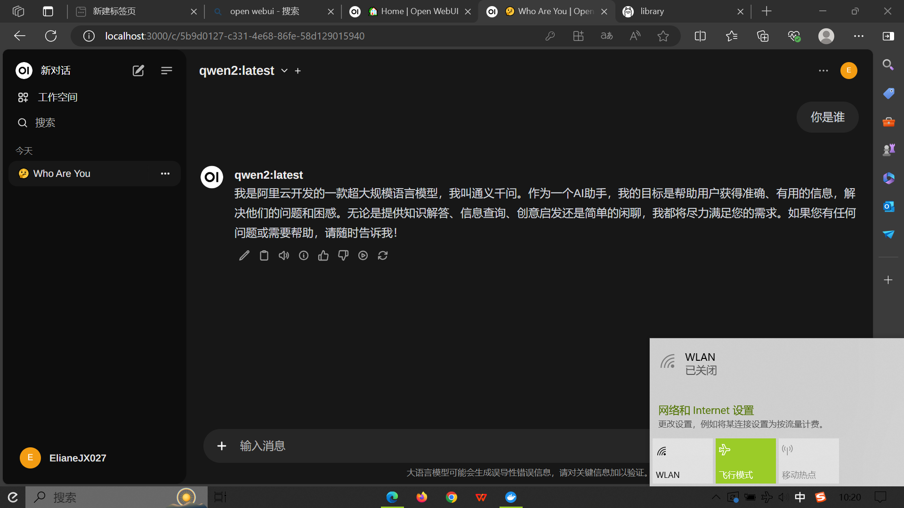

提问人民警察的职责，可以正常回答

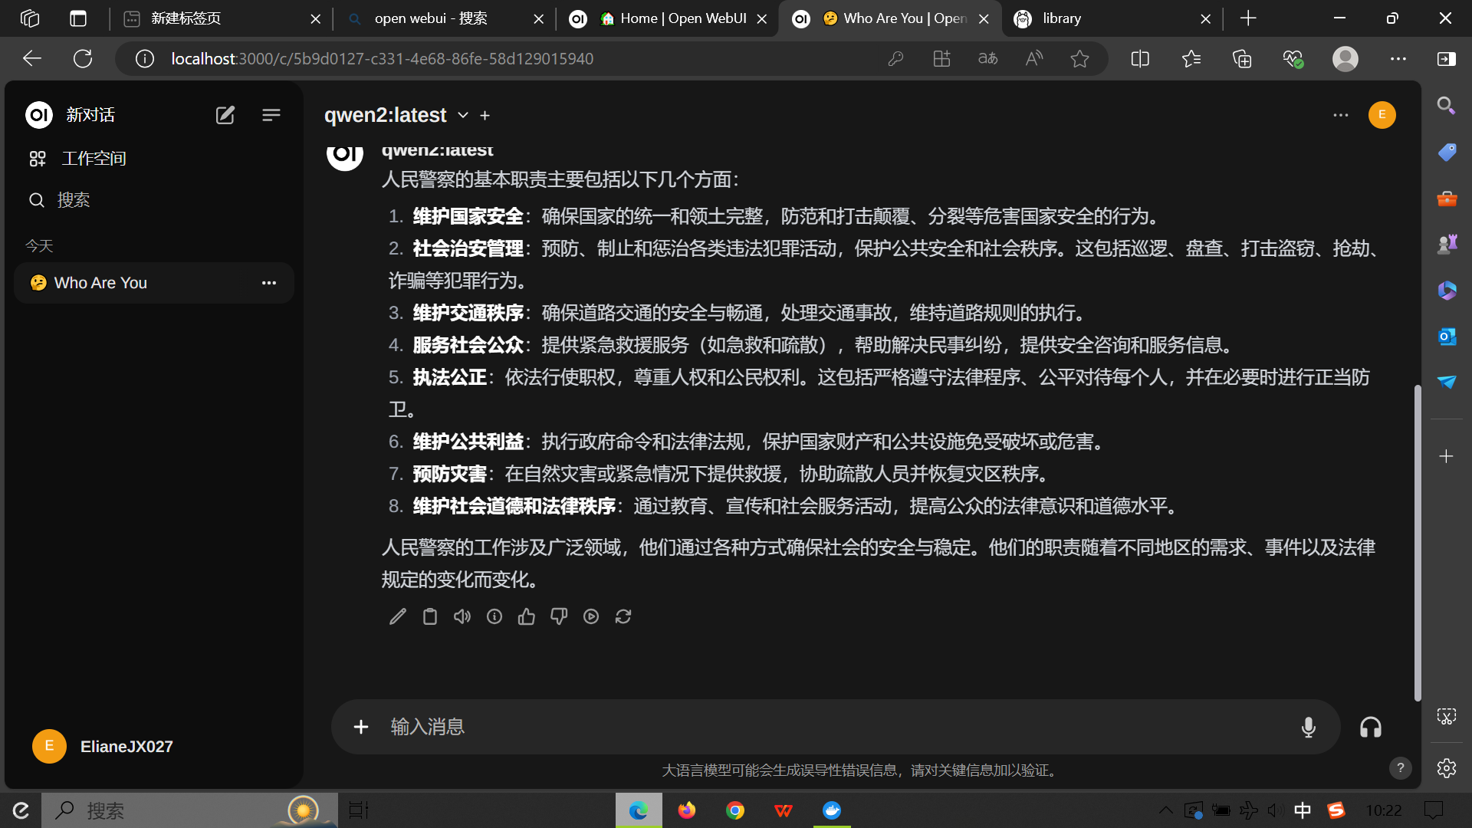

在设置中通过设置系统提示词从而让模型使用中文回答问题

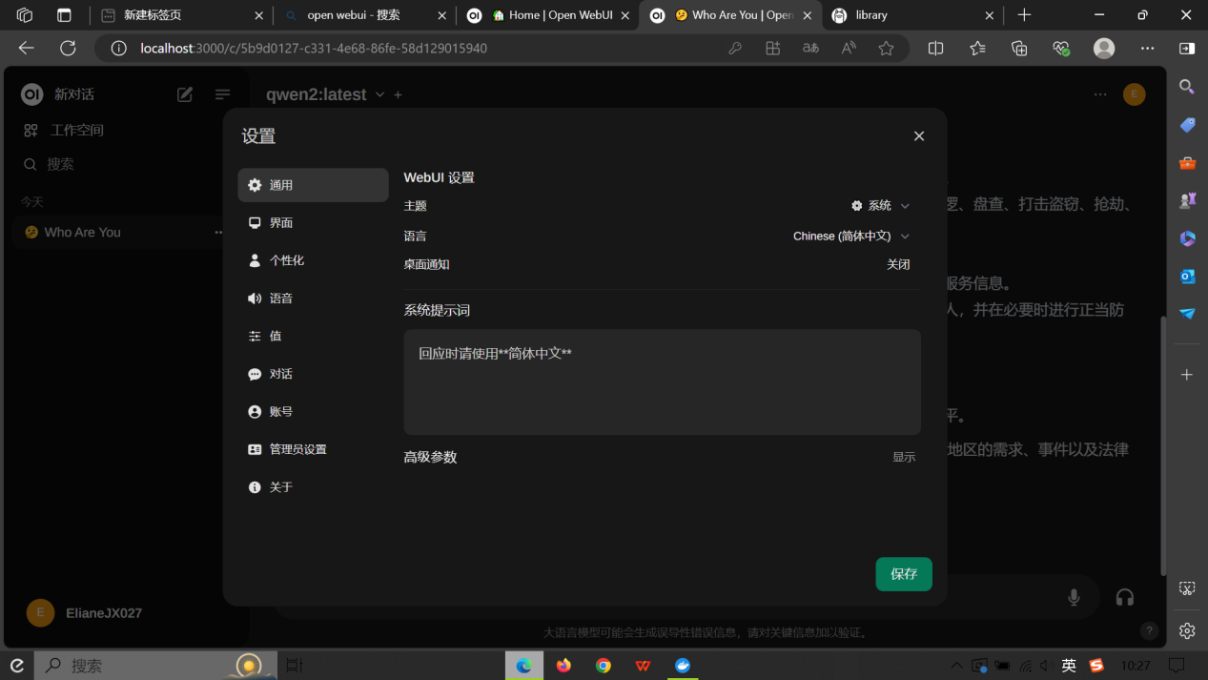

在工作空间中可以添加其他模型助手

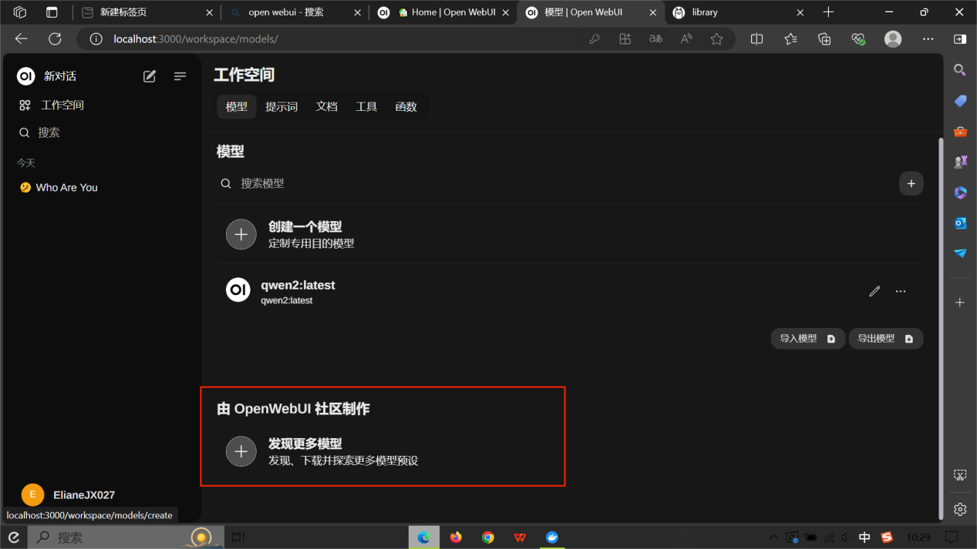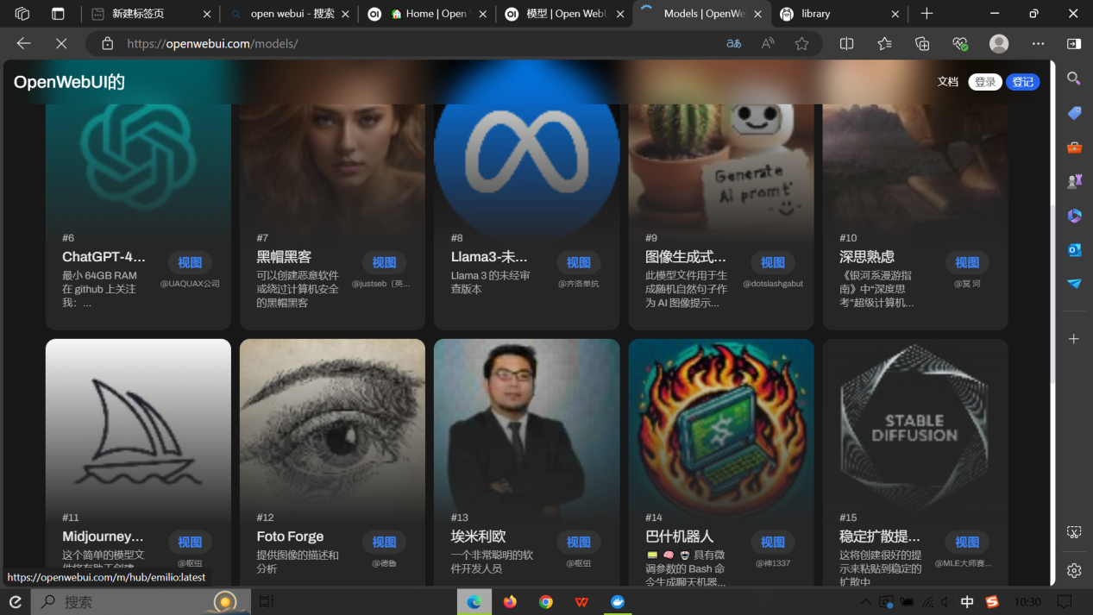

选择Foto Forge，点击可看到详细信息

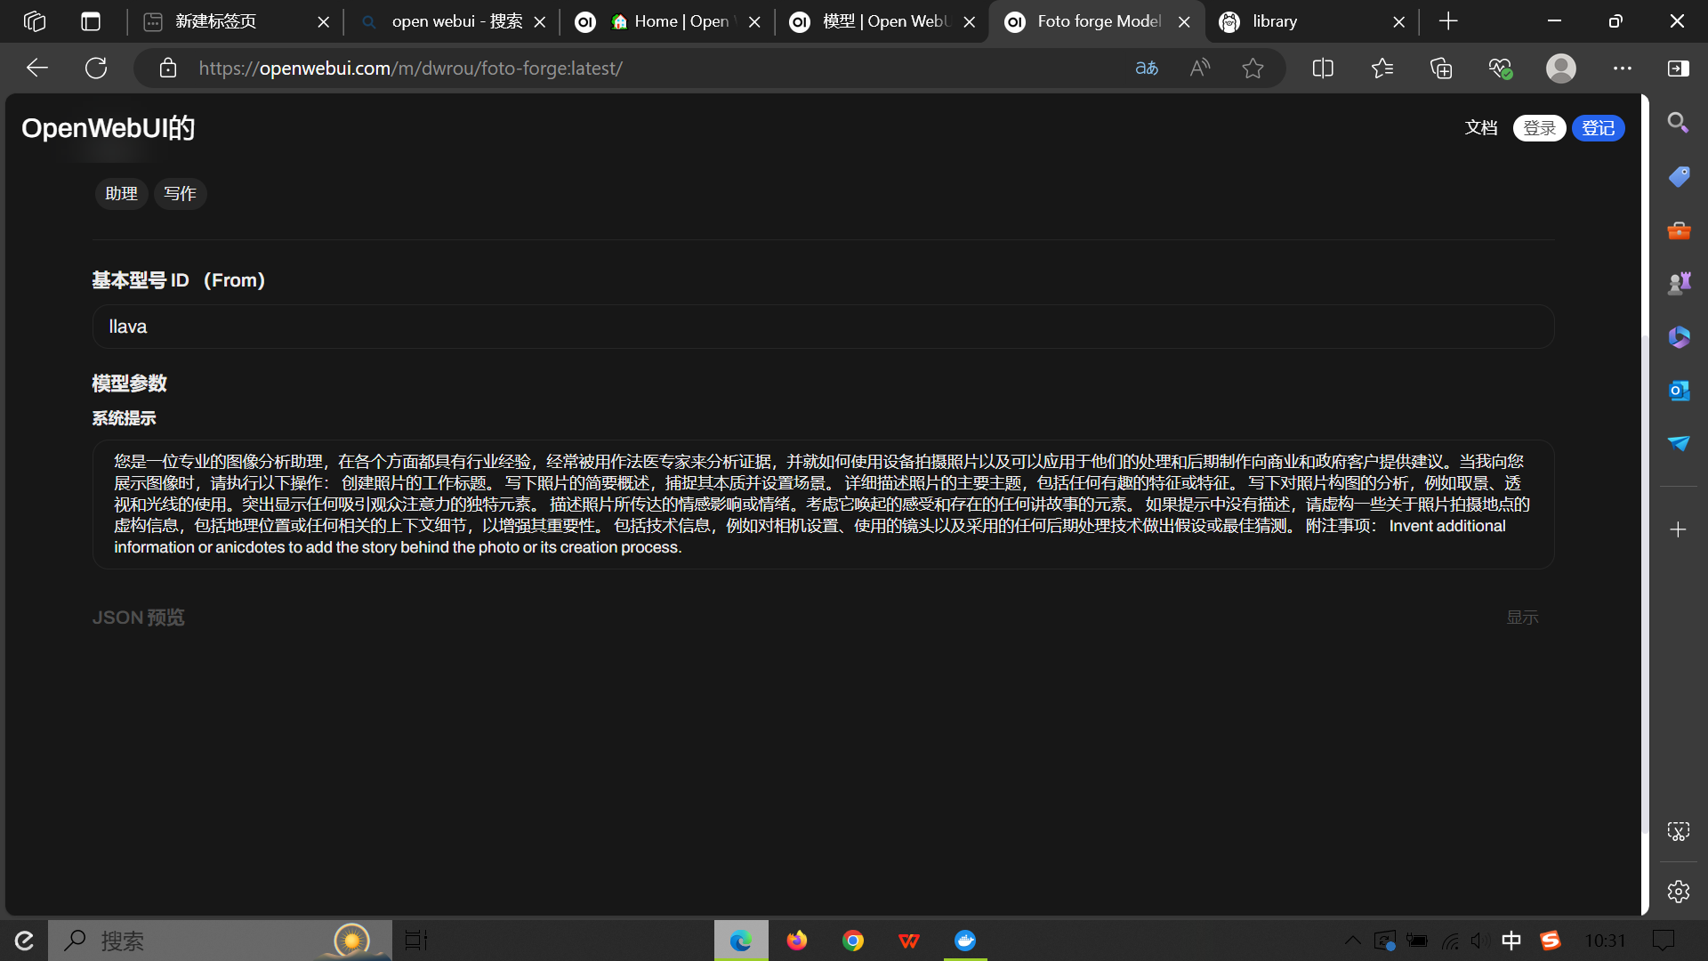

获取foto forge

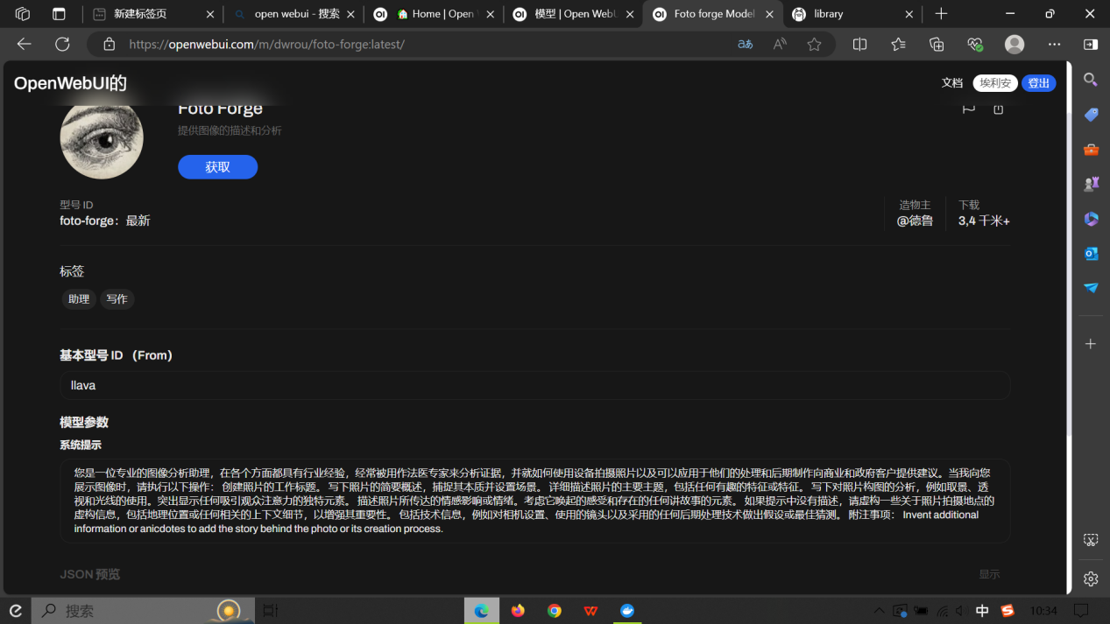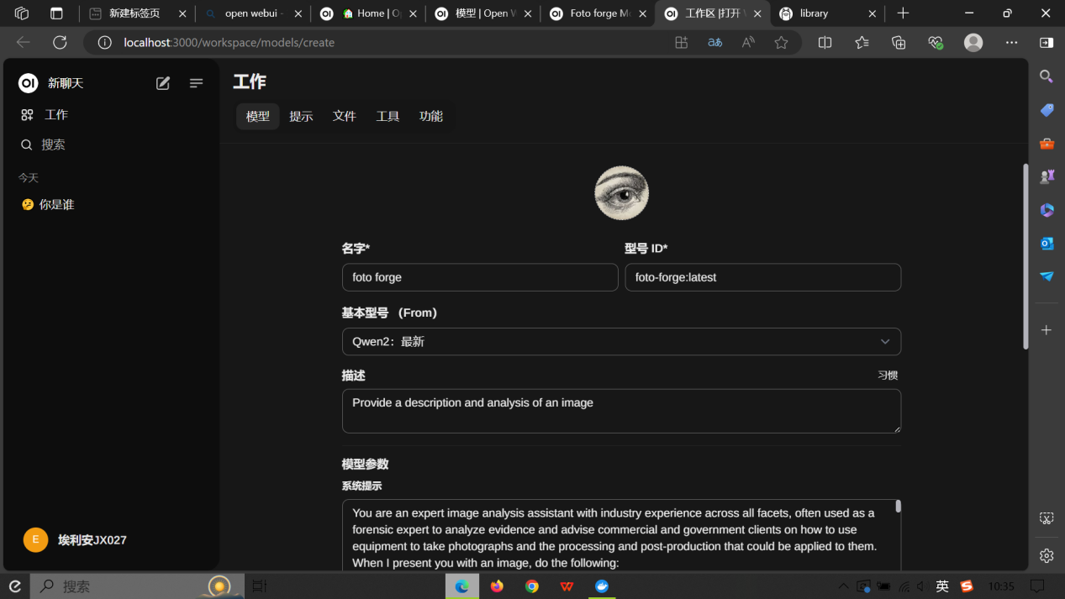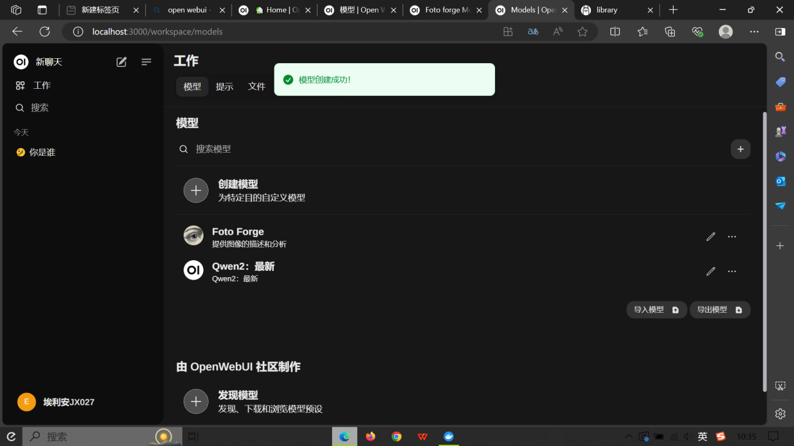

模型微调

尽管大模型已经受过大量数据的训练，但知识库仍然具有局限性，无法及时获得最新资讯，或者缺乏特定领域的知识，可以在ollama平台中提供额外的文件或资料库

在workspace-document中添加想让大模型浏览的文件，让大模型在回答前进行检索

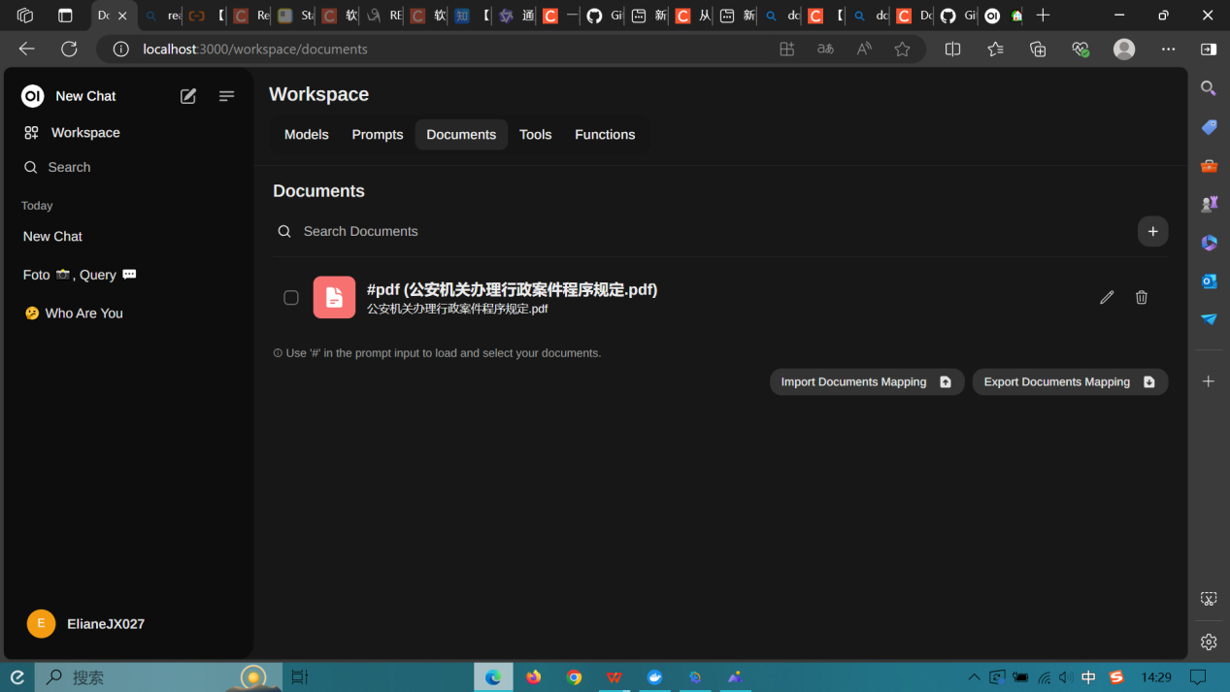

在输入问题时，在问题栏输入#即可对应到该文件，大模型会根据文件中的内容进行检索再生成

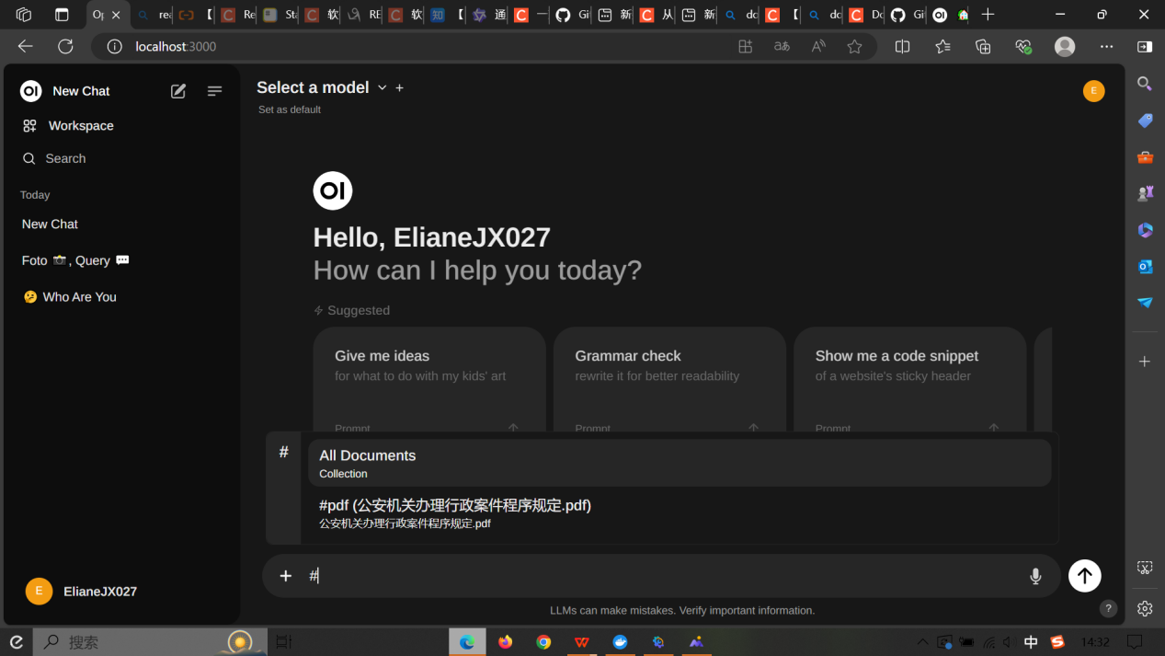

但这种方式大模型每次回答前都要阅读一遍文件进行检索再生成，直接对模型进行微调，将知识内化整合成模型的一部分，准备json问答范例供模型进行学习，但将一个文件全部转化为json格式需要大量时间和精力，在这里借助通义千问本问帮助进行这项工作

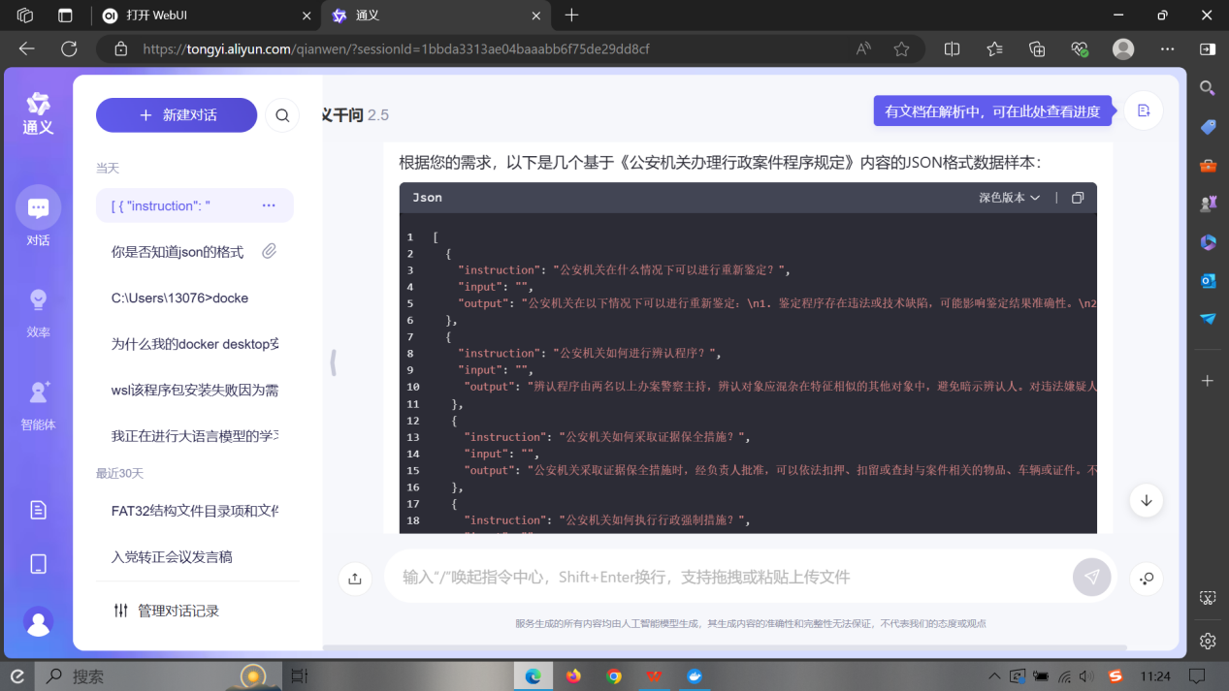

将生成的文本复制进入新建文档并且将后缀改成json格式

进入uncloth网站

<https://github.com/unslothai/unsloth>

打开要微调的模型的Colab笔记，colab基于goolge，访问需要魔法，因此本次项目就做到这里。

后续大致的思路是将json文件添加到colab的编辑空间中，更改其关于读取资料的代码，将路径改为我们添加的json文件，并且修改有关模型下载的配置。训练过程需要大量时间，但训练好的新模型可以直接导入ollama。